

广西师范大学自学考试管理平台

（学生版）

用户手册
广西师范大学继续教育学院
2022年6月24日

目 录

1.登录…………………………………………………………（1）
2.在线注册……………………………………………………（2）

3.个人信息……………………………………………………（3）

4.考试报名……………………………………………………（4）

1.登录
登录网址：http://gxnuzk.zk.chaoxing.com/dlzc/login 使用本系统最佳浏览器为火狐 、 谷歌 chrome ， IE9.0 以上 ， 360 浏览器 。 本地址是广西师范大学自学考试管理平台 ， 在下面的登录窗口输入账号（准考证号） ， 密码（初始密码身份证后六位）和验证码 ， 即可登录平台 。 如下图所示：
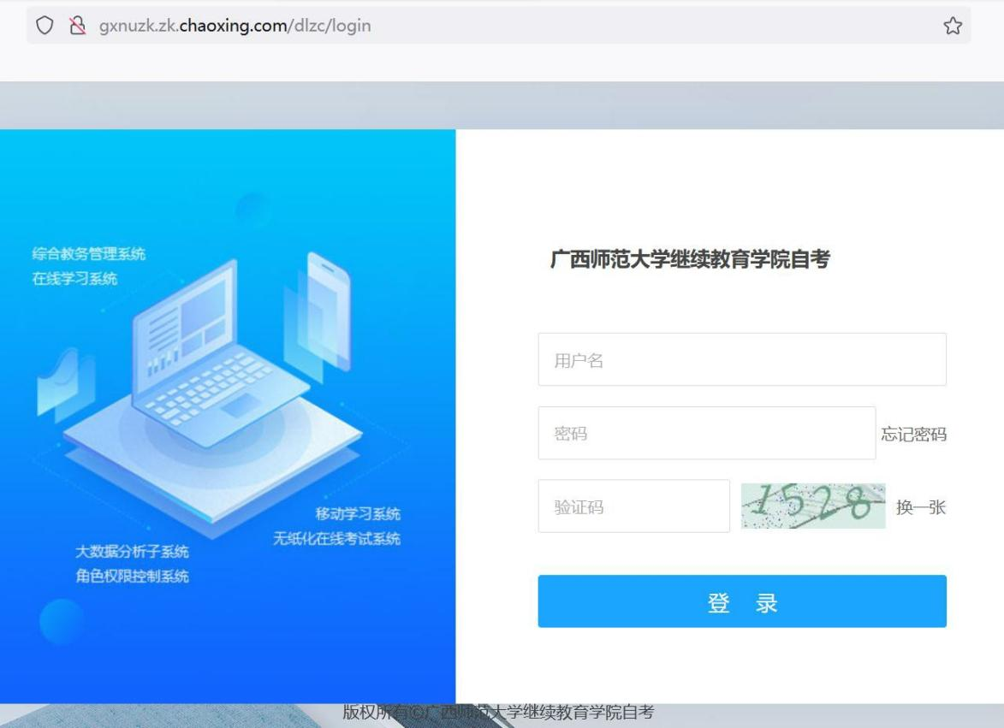

账号： 学生准考证号； 密码： 身份证后 6 位。

备注说明： 应国家网安部要求， 须对密码进行优化， 因此第一次登录平台后须输入手机号验证， 并修改密码。

2.在线注册

（1）进入平台之后 ，首次登陆后需要进行在线注册，依照顺序检查各项信息是否准确。并根据标“*”文本框填写信息和按照要求上传本人照片（上传照片格式要求：480×640像素，蓝底免冠照片。格式为Jpg）。

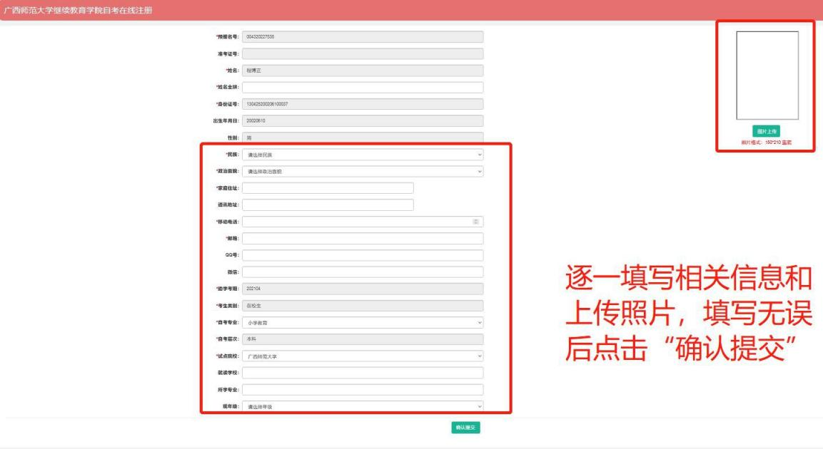

（2）登陆平台，首次登陆完成在线注册后，依照下图所示修改密码，步骤： 账号管理--密码管理--输入旧密码--输入新密码--确认新密码（再次输入新密码
）--输入验证码--点击“保存”。
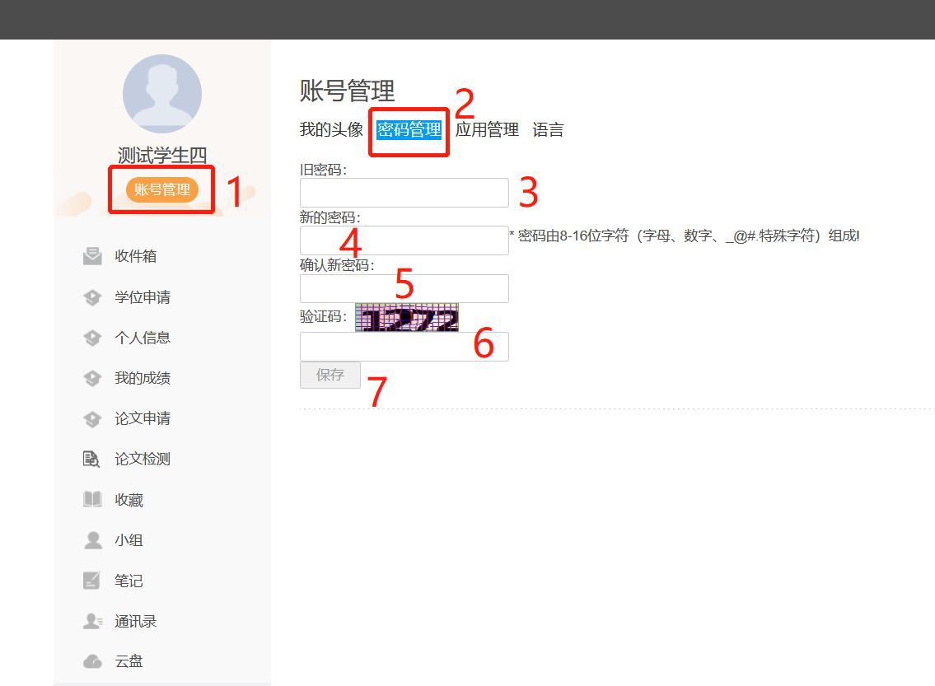

3.个人信息
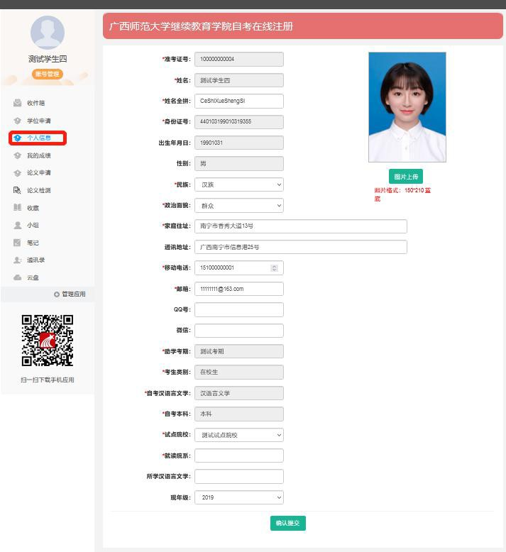

4.考试报名

考生在【考试报名】菜单进行考试报考
点击【报考】→选择考点【桂林、柳州、南宁】→扫描缴费（进入订单支付界面，输入身份证号、姓名、自考准考证号、电话，点击“支付”，缴费完成支付。）→确定。完成报名。支付状态会有延迟，支付后2天再查看。



